

Міністерство освіти і науки України

Національний технічний університет України

“Київський політехнічний інститут імені Ігоря Сікорського”

Факультет інформатики та обчислювальної техніки

Кафедра інформаційних систем та технологій

Лабораторна робота №2  
**Технології розроблення програмного забезпечення**

ДІАГРАМА ВАРІАНТІВ ВИКОРИСТАННЯ. СЦЕНАРІЇ ВАРІАНТІВ ВИКОРИСТАННЯ. ДІАГРАМИ UML. ДІАГРАМИ КЛАСІВ. КОНЦЕПТУАЛЬНА МОДЕЛЬ СИСТЕМИ

Архіватор

Виконав Перевірив:

студент групи ІА – 13: Мягкий М. Ю

Михайленко Андрій

Київ 2023

**Тема:** Діаграма варіантів використання. Сценарії варіантів використання. Діаграми UML. Діаграми класів. Концептуальна модель системи

**Мета:** Проаналізувати тему, намалювати схему прецеденту, діаграму класів, розробити основні класи і структуру бази

**Хід роботи**

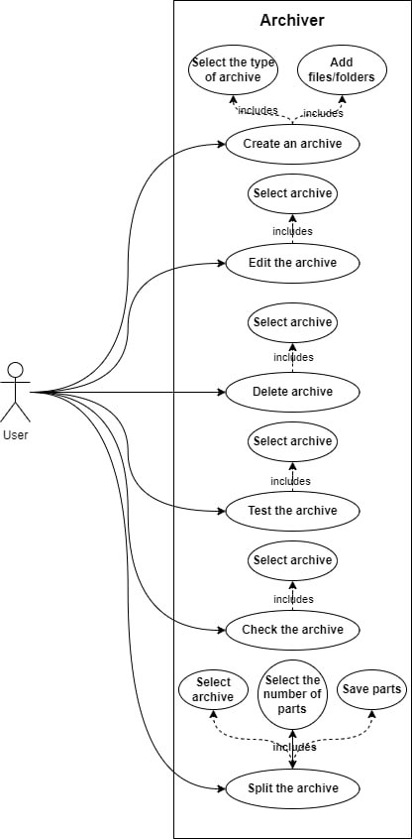Схема прецеденту, що відповідає обраній темі, зображена на рисунку 1.

Рисунок 1 – Схема прецеденту

Діаграма класів зображена на рисунку 2.

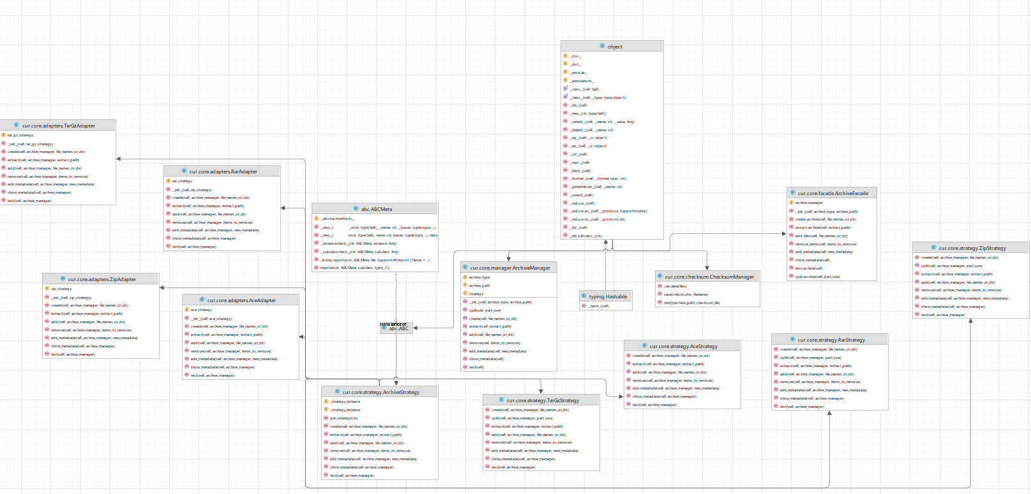

Рисунок 2 – Діаграма класів

**Прецедент 1: Створення нового архіву**

Передумови. Відсутні.

Постумови. Створено новий архів з вибраними файлами або папками.

Актори: Користувач

Опис. Користувач хоче створити новий архів з вибраними файлами або папками та зберегти його.

Основний хід подій

1. Користувач вибирає опцію "Створити архів" у програмі.
2. Система відображає вибір типу архіву (наприклад, .zip, .rar, тощо).
3. Користувач обирає тип архіву та вказує ім'я та розташування для нового архіву.
4. Користувач обирає файли або папки, які він хоче додати до архіву.
5. Користувач підтверджує свій вибір.
6. Система створює новий архів та додає вибрані файли або папки до нього.
7. Система повідомляє користувача про успішне створення архіву.

Винятки та примітки. Відсутні.

**Прецедент 2. Редагування архіву**

Передумови. Користувач ввійшов у систему та має створений архів.

Постумови. Архів було успішно відредаговано, і зміни збережено.

Актори: Користувач

Опис: Користувач хоче внести зміни до існуючого архіву, включаючи редагування метаданих.

Основний хід подій

1. Користувач вибирає опцію "Редагувати архів" у програмі.
2. Користувач обирає потрібний архів для редагування.
3. Користувач може вибрати опцію редагування метаданих архіву (наприклад, назва, опис).
4. Користувач може додавати або видаляти файли або папки в архіві.
5. Після внесення всіх необхідних змін користувач підтверджує свій вибір.
6. Система зберігає зміни у вибраному архіві.
7. Система повідомляє користувача про успішне редагування архіву.

Винятки та примітки. Відсутні

**Прецедент 3. Перевірка цілісності архіву.**

Передумови: Користувач ввійшов у систему та має створений архів.

Постумови: Статус цілісності архіву було перевірено, і користувач отримав відповідну інформацію.

Актори: Користувач.

Опис: Користувач хоче перевірити цілісність (checksum) існуючого архіву.

Основний хід подій

1. Користувач вибирає опцію "Перевірити архів" у програмі.
2. Система відображає список наявних архівів, і користувач обирає архів для перевірки цілісності.
3. Система обчислює checksum архіву та порівнює його зі збереженим значенням.
4. Система повідомляє користувача про результат перевірки цілісності (чи співпадають checksum).

**Висновки:** я проаналізував тему, намалював схему прецеденту, діаграму класів, розробив основні класи.